R e j t v é n y
1.
2.
3.
4.
5.
6. |  |  |  |  |  |  | -
7.
8.
9.
10.

1. Közkedvelt „lubickolás” 2. Tábori közlekedési eszközünk
3. Börtöne és temploma egy helyen van 4. Izgalmas késő esti gyaloglás
5. Palotáját megtekintjük 6. Szállásunk helyszíne - „típusa”
7. Erre a „farmra” is ellátogatunk 8. Fák közötti természetjárás
9. Hangulatos közlekedési eszköz 10. Bazilikájáról is híres város
===========================================
Beküldendő a vastag vonallal jelzett oszlopban olvasható kirándulóhely neve.
A táborra jelentkező és helyes megfejtést május 20-ig beküldő tanulók között
3 db 1000 Ft értékű táborozási kedvezményt sorsolunk ki.
Megfejtés:...............................................................
N Y Á R I T Á B O R
D u n a k a n y a r
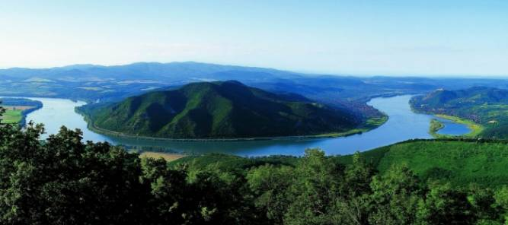
2016.
június 25 – július 1.
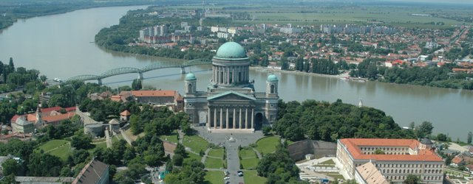
Kirándulások - sport - pihenés – strandolás
Kalandozások a festői szépségű Dunakanyarban
Kedves diákok!
Közeleg a nyár és ezzel együtt a tanév vége! Mint már megszokhattuk, nem kezdődhet el a nyári szünidő egy jó hangulatú, élményekben bővelkedő közös táborozás nélkül. Nem történhet ez másképp ebben az évben sem!
Szeretettel hívunk táborozni a Dunakanyarba!
Szálláshelyünk Szob kisvárosban, a Duna partján fekvő Szent László Gimnázium kastélyépületében lesz, ahol 4-6-8 ágyas szobákban pihenhetünk. 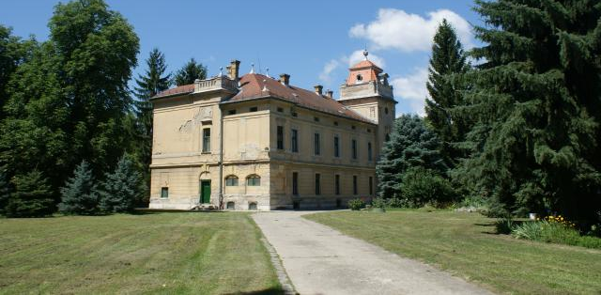
Itt lehetőség nyílik a szabadidő változatos eltöltésére a tábori füves focipályán, a kastélyparkban, valamint a nyitó- és záróesti tábortűz körül is. Autóbuszos kirándulásunkon megcsodálhatjuk Esztergom panorámáját és megtekintjük az esztergomi bazilikát. Visegrádon ellátogatunk Mátyás király reneszánsz-kori királyi palotájába.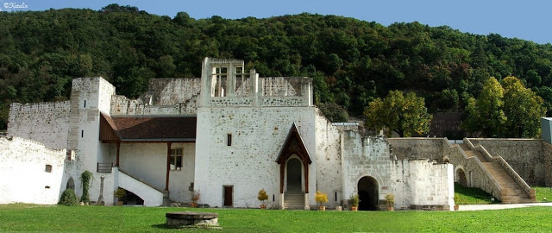
Márianosztrára sétálva a Kuha-tanyán étkezünk és pihenünk meg, majd megtekintjük az egymás mellé épült pálos templomot és börtönmúzeumot, este pedig erdei kisvasúton utazunk vissza szálláshelyünkre. A remélt
nyári melegben jólesően fürdőzhetünk Esztergom és Zebegény strandjain. Gyalogtúra keretében barangolunk a Dunakanyarra néző, csodálatos kilátást nyújtó hegyekben, de természetesen a mindig titokzatos és izgalmakban bővelkedő éjszakai túra sem maradhat el!
A tábor élményekben bővelkedő napjait
Kocsis Éva, Kis Judit és Horváth Andrea tanár nénikkel, valamint
Horváth Tibor, Kerpits Miklós, Sipos Zsolt és Patyi László
tanár bácsikkal töltheted el.
Lelki életünk gazdagításában Kosik Sándor esperes-plébános atya
és Benes Roland káplán atya lesz segítségünkre.
Táborunk részvételi díja
egyházközségünk 100 000 Ft (tanulónként 2000 Ft) összegű támogatásának és intézményünk anyagi hozzájárulásának is köszönhetően
29 500 Ft/tanuló,
amely tartalmazza az autóbuszos oda-visszautazás, az ágyneműs szállás,
a napi háromszori étkezés, a strandolások, kirándulások és belépődíjak
teljes költségét.
Ha jönni szeretnél, mielőbb jelentkezz,
hogy „biztos helyed” legyen az autóbuszokon,
melyeket a jelentkezések sorrendjében „töltünk meg”!
Részvételi szándékodat május 20–ig
- legalább 10 000 Ft előleg befizetésével - a szórólapról levágható jelentkezési lapon jelezd, melyet kitöltve a táborszervezőknek adj át!
A teljes összeg befizetési határideje június 10.
TÁBOROZZUNK EGYÜTT! SZERETETTEL VÁRUNK!
===========================================
JELENTKEZÉSI LAP
………………………….......………. nevű, ……......… osztályos gyermekem
részt vehet iskolánk nyári táborában, a Dunakanyarban.
Kiskunmajsa, 2016. ............................. ..................................................
szülő aláírása

